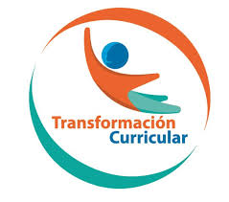
Guía de trabajo autónomo (plantilla)
El trabajo autónomo es la capacidad de realizar tareas por nosotros mismos, sin necesidad de que nuestros/as docentes estén presentes.
Centro Educativo: Nivel: cuarto año
Educador/a: Asignatura: Español
Contenido 5.1
- Me preparo para hacer la guía
Pautas que debo verificar antes de iniciar mi trabajo.
Materiales o recursos que voy a necesitar | Para este trabajo debo contar con los siguientes materiales:  - MI cuaderno, un lápiz, borrador, y además, lápices de color.
Condiciones que debe tener el lugar donde voy a trabajar | Para trabajar en esta ruta de aprendizaje, se le propone tomar en cuenta lo siguiente:  - Debo ubicarme en un lugar en el cual me sienta cómodo/a y que sea ventilado.  - Debo contar con buena iluminación (si es natural es mejor).  - Trato que el ruido ambiente no distraiga mi concentración en este proceso.  - Tomo en cuenta las medidas y la situación de emergencia sanitaria que enfrenta nuestro país
Tiempo en que se espera que realice la guía | Requiero al menos de una hora y veinte minutos para resolver la guía.
- Voy a aprender.
Indicaciones | En ocasiones puedo expresar las ideas con vocabulario nuevo en producciones orales y escritas.  Observo la siguiente imagen y contesto.
Actividades para retomar o introducir el nuevo conocimiento.  Imagen:  https://es.vecteezy.com/arte-vectorial/417069-ninos-en-muchas-acciones | 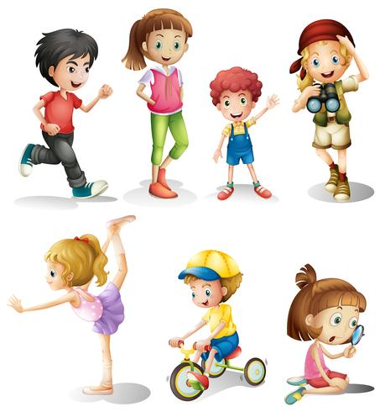  - Anoto las posibles acciones que se están realizando.  - Con ayuda de mi familia determino si lo observado son acciones o estados de un sujeto.  - Explico si esas acciones o estados pueden considerarse verbos.  - Construyo, con ayuda de mi familia, una definición o concepto de verbo
- Pongo en práctica lo aprendido
Indicaciones  Imagen  https://www.pinterest.co.uk/pin/437130707572111902/ | 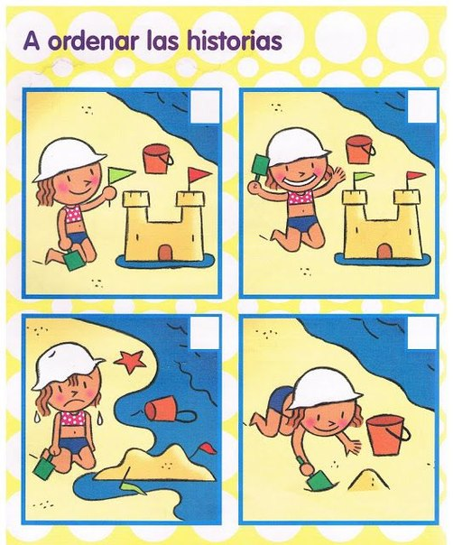  Observo la siguiente imagen.  - Coloco un número en cada recuadro para ordenar la secuencia, que me permita comprender cómo inició y finalizó la acción del personaje.  - En la siguiente tabla, escribo los números que representan, en la imagen, lo siguiente:  Pasado Presente Futuro  - Redacto lo que posiblemente esté sucediendo en la historia ocurrida en la imagen. Para ello utilizo los verbos conjugados en el tiempo pasado, en presente y en futuro.  - Explico cómo diferencio los verbos utilizados en cada sección de la imagen. ¿Qué me permite determinar si un verbo indica pasado, presente o futuro?
Indicaciones o preguntas o matrices para auto regularse y evaluarse | - Contesto las siguientes preguntas:  - ¿Qué sabía antes sobre el verbo y los diferentes tiempos en que se presenta y qué sé ahora?  - ¿Qué puedo mejorar de mi trabajo para producir diversos textos utilizando verbos en pasado, presente y futuro?  - ¿Cómo le puedo explicar a otra persona qué es un verbo?  - ¿Cómo le puedo explicar a otra persona diferenciar entre un verbo que indica tiempo pasado, presente o futuro en la elaboración de textos, sean orales o escritos?  Reviso las acciones realizadas durante la construcción del trabajo.  Escribo una X sobre el símbolo que considero más apropiado al responder las siguientes preguntas:  ¿Leí las indicaciones con detenimiento?  ¿Subrayé las palabras que no conocía?  ¿Busqué en el diccionario o consulté con un familiar el significado de las palabras que no conocía?  ¿Me devolví a leer las indicaciones cuando no comprendí qué hacer?  Valoro lo realizado al terminar por completo el trabajo.  Escribo una X sobre el símbolo que considero más apropiado al responder las siguientes preguntas:  ¿Leí mi trabajo para saber si es comprensible lo escrito o realizado?  ¿Revisé mi trabajo para asegurarme si todo lo solicitado fue realizado?  ¿Me siento satisfecho con el trabajo que realicé?  Recuerdo colocar esta actividad en mi folder de evidencias.

Instrumento de evaluación formativa
Solicito ayuda a mi familia para completar lo siguiente.
Reviso las acciones realizadas en general durante la construcción del trabajo.
Coloreo la manita que considero refleja mi nivel de trabajo en la guía que acabo de completar.

Aprendizaje esperado | Inicial | Intermedio | Avanzado
1  Compara familias léxicas y campos semánticos para emplearlas en su producción oral y escrita. | Cita los cambios que sufre la palabra al conjugarla en presente, pasado y futuro de los verbos ir, estar y haber. | Encuentra similitudes y diferencias en los cambios que sufre la palabra al conjugarla en presente, pasado y futuro de los verbos ir, estar y haber. | Contrasta los cambios que sufre la palabra al conjugarla en presente, pasado y futuro de los verbos ir, estar y haber.
2  Justifica los cambios que sufren los verbos en presente, pretérito y futuro de acuerdo con el contexto. | Anota los cambios que sufre la palabra al conjugarla en presente, pasado y futuro para emplearlas en sus producciones orales y escritas. | Alude (puntualiza) la conjugación en presente, pasado y futuro de un verbo para emplearlas en su producción oral y escrita. | Fundamenta la conjugación (en presente, pasado y futuro) de un verbo, al emplearlo en oraciones orales y escritas.
3  Compara los cambios que sufre la palabra al conjugarla en presente, pasado y futuro al emplearlos en su producción oral y escrita. | Cita los cambios que sufre la palabra al conjugarla en presente, pasado y futuro al emplearlos en su producción oral y escrita. | Encuentra específicamente, los cambios que sufre la palabra al conjugarla en presente, pasado y futuro al emplearlos en su producción oral y escrita. | Contrasta los cambios que sufre la palabra al conjugarla en presente, pasado y futuro al emplearlos en su producción oral y escrita.

